V. LĨNH VỰC KHÍ TƯỢNG, THỦY VĂN:

1. Thủ tục cấp giấy phép hoạt động công trình khí tượng thủy văn chuyên dùng
- Trình tự thực hiện:
* Bước 1: Nộp hồ sơ
+ Tổ chức, cá nhân đứng tên hồ sơ đề nghị cấp phép gửi một (01) bộ hồ sơ tới Sở Tài nguyên và Môi trường thành phố Hồ Chí Minh.
+ Thời gian nhận hồ sơ: sáng từ 7 giờ 30 đến 11 giờ 30, chiều từ 13 giờ 30 đến 17 giờ (từ thứ hai đến thứ sáu hàng tuần, riêng thứ bảy chỉ làm việc buổi sáng).
* Bước 2: Tiếp nhận hồ sơ
Sở có trách nhiệm kiểm tra tính đầy đủ và hợp lệ của hồ sơ trong thời hạn năm (5) ngày làm việc kể từ khi nhận được hồ sơ đề nghị cấp phép. Trường hợp hồ sơ chưa đầy đủ, không hợp lệ, Sở thông báo bằng văn bản để tổ chức, cá nhân hoàn chỉnh hồ sơ theo quy định.
* Bước 3: Thẩm định hồ sơ và cấp phép
+ Trong thời hạn hai mươi (20) ngày làm việc kể từ khi nhận đủ hồ sơ hợp lệ, Sở có trách nhiệm thẩm định hồ sơ cấp giấy phép; trường hợp hồ sơ không đủ điều kiện để cấp phép, Sở trả lại hồ sơ và thông báo bằng văn bản cho tổ chức, cá nhân biết lý do không cấp giấy phép;
+ Trong thời hạn không quá ba (03) ngày làm việc, sau khi hoàn tất thủ tục thẩm định, Sở cấp giấy phép hoạt động của công trình khí tượng thuỷ văn chuyên dùng; trường hợp không chấp nhận cấp giấy phép, Sở sẽ phải thông báo bằng văn bản, nêu rõ lý do trả lại hồ sơ cho tổ chức, cá nhân xin cấp giấy phép.
* Bước 4: Tổ chức, cá nhân đứng tên hồ sơ đề nghị cấp phép nhận kết quả giải quyết hồ sơ tại Sở Tài nguyên và Môi trường theo thông báo.
Khi đến nhận kết quả, người đến nhận phải xuất trình:
+ Chứng minh nhân dân (trường hợp đơn vị đề nghị cấp phép là cá nhân);
+ Giấy giới thiệu của đơn vị đề nghị cấp phép (trường hợp đơn vị đề nghị cấp phép là tổ chức).
- Cách thức thực hiện: trực tiếp tại trụ sở cơ quan hành chính nhà nước.
- Thành phần, số lượng hồ sơ:
a) Thành phần hồ sơ, bao gồm:
+ Đơn đề nghị cấp phép hoạt động công trình Khí tượng thủy văn chuyên dùng (bản chính) (theo mẫu);
+ Hồ sơ kỹ thuật (bản chính) (theo mẫu);
+ Sơ đồ vị trí các trạm Khí tượng thủy văn (bản chính);
+ Các văn bản pháp lý kèm theo (Bản sao văn bằng chứng chỉ chuyên môn của người phụ trách kỹ thuật hoặc cá nhân, tình hình nhân lực, nhà ở và nhà làm việc; Quyết định thành lập của tổ chức hoặc giấy chứng đăng ký kinh doanh ngành nghề của cơ quan nhà nước có thẩm quyền, trong đó có nội dung hoạt động liên quan đến lĩnh vực khí tượng thủy văn; Giấy chứng nhận quyền sử dụng đất hoặc hợp đồng thuê đất của công trình có công chứng) (bản sao)
b) Số lượng hồ sơ: 01 (bộ)
- Thời hạn giải quyết: 23 ngày kể từ ngày nhận được hồ sơ hợp lệ.
- Đối tượng thực hiện thủ tục hành chính: cá nhân, tổ chức
- Cơ quan thực hiện thủ tục hành chính:
a) Cơ quan có thẩm quyền quyết định: Ủy ban nhân dân thành phố Hồ Chí Minh.
b) Cơ quan hoặc người có thẩm quyền được ủy quyền hoặc phân cấp thực hiện (nếu có): Giám đốc Sở Tài nguyên và Môi trường thành phố Hồ Chí Minh.
c) Cơ quan trực tiếp thực hiện TTHC: Sở Tài nguyên và Môi trường thành phố Hồ Chí Minh.
d) Cơ quan phối hợp (nếu có): không có
- Kết quả thủ tục hành chính: giấy phép
- Lệ phí (nếu có): không có
- Tên mẫu đơn, mẫu tờ khai (nếu có):
+ Mẫu Đơn đề nghị cấp giấy phép hoạt động của công trình khí tượng thủy văn chuyên dùng (đính kèm);
+ Mẫu Hồ sơ kỹ thuật của công trình Khí tượng thủy văn chuyên dùng (đính kèm).
- Yêu cầu, điều kiện thực hiện thủ tục hành chính (nếu có): không có
- Căn cứ pháp lý của thủ tục hành chính:
* Pháp lệnh khai thác và bảo vệ công trình khí tượng thủy văn ngày 02 tháng 12 năm 1994;
* Nghị định số 24/CP ngày 19 tháng 03 năm 1997 của Chính phủ về quy định chi tiết thi hành pháp lệnh thi hành khai thác và công trình khí tượng thủy văn;
* Thông tư số 11/2007/TT-BTNMT ngày 25 tháng 12 năm 2007 Bộ Tài nguyên và Môi trường về hướng dẫn cấp giấy phép hoạt động của công trình khí tượng thủy văn chuyên dùng;
* Quyết định 107/2007/QĐ-UBND ngày 31 tháng 7 năm 2007 của Ủy ban nhân dân thành phố Hồ Chí Minh về ban hành quy định quản lý Nhà nước về hoạt động khí tượng thủy văn trên địa bàn thành phố Hồ Chí Minh;
* Hướng dẫn số 3939/HD-TNMT-QLTN ngày 19/05/2008 của Sở Tài nguyên và Môi trường thành phố Hồ Chí Minh về thực hiện Quyết định 107/2007/QĐ-UBND ngày 31 tháng 7 năm 2007 của Ủy ban nhân dân thành phố Hồ Chí Minh về ban hành quy định quản lý Nhà nước về hoạt động khí tượng thủy văn trên địa bàn thành phố Hồ Chí Minh.

CỘNG HOÀ XÃ HỘI CHỦ NGHĨA VIỆT NAM
Độc lập- Tự do- Hạnh phúc

...................ngày ……tháng ……năm ……

ĐƠN ĐỀ NGHỊ CẤP GIẤY PHÉP HOẠT ĐỘNG
CỦA CÔNG TRÌNH KHÍ TƯỢNG THUỶ VĂN CHUYÊN DÙNG
Kính gửi: …………………………………….
1. Tên tổ chức, cá nhân đề nghị cấp phép:
Địa chỉ:
Điện thoại: Fax: E-mail:
2. Quyết định thành lập tổ chức:
3. Họ và tên, bằng cấp chuyên môn của người phụ trách kỹ thuật:
4. Giấy chứng nhận quyền sử dụng đất (số, ngày tháng năm, cơ quan cấp) hoặc hợp đồng thuê đất có công chứng
5. Mục đích hoạt động của công trình:
6. Căn cứ Thông tư số ngày tháng năm 2008 của Bộ Tài nguyên và Môi trường hướng dẫn việc cấp giấy phép hoạt động của công trình khí tượng thuỷ văn chuyên dùng, đề nghị Bộ Tài nguyên và Môi trường (hoặc Uỷ ban nhân dân tỉnh…) cấp giấy phép hoạt động cho (tên công trình) với các nội dung sau đây:
a) Tên công trình:
b) Vị trí địa lý (kinh độ, vĩ độ)
c) Địa điểm (thôn, xã, huyện, tỉnh)
d) Tên sông: (nếu là công trình thuỷ văn); thuộc hệ thống sông…
đ) Các yếu tố quan trắc:
e) Thời gian hoạt động: từ ngày….tháng ….năm …. đến ngày….tháng ….năm …
(Tổ chức, cá nhân đề nghị cấp phép) cam kết chấp hành đúng các quy định của giấy phép và quy định pháp luật có liên quan./.
TỔ CHỨC, CÁ NHÂN ĐỀ NGHỊ
(Ký tên, đóng dấu)
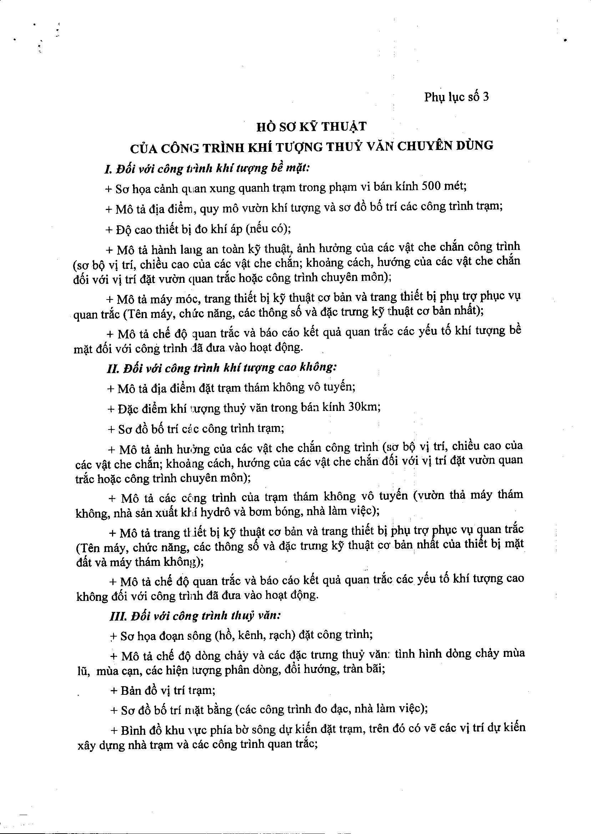
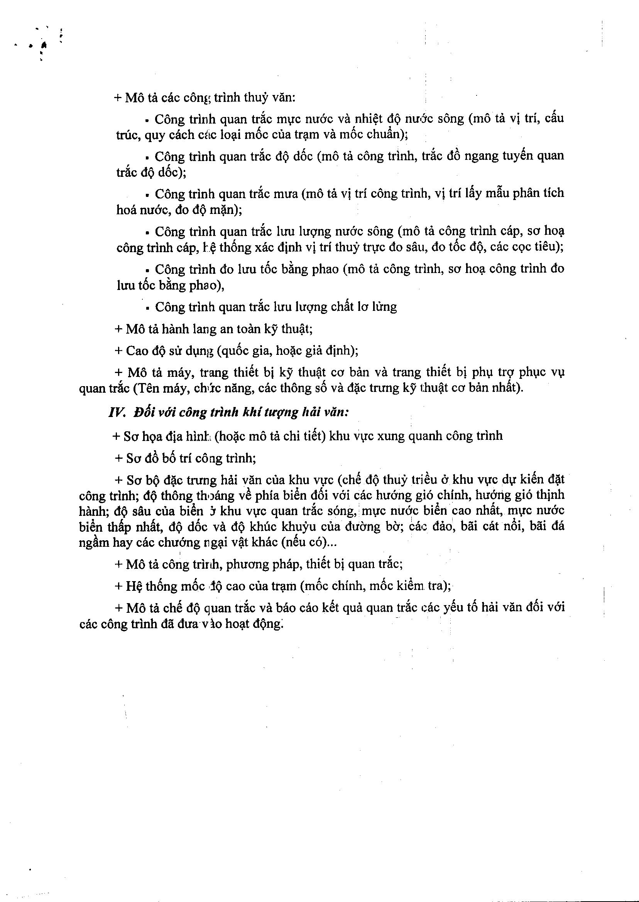
2. Thủ tục gia hạn giấy phép hoạt động công trình khí tượng thủy văn chuyên dùng
- Trình tự thực hiện:
* Bước 1: Nộp hồ sơ
+ Tổ chức, cá nhân đứng tên hồ sơ đề nghị gia hạn gửi một (01) bộ hồ sơ tới Sở Tài nguyên và Môi trường nơi đặt công trình.
+ Thời gian nhận hồ sơ: sáng từ 7 giờ 30 đến 11 giờ 30, chiều từ 13 giờ 30 đến 17 giờ (từ thứ hai đến thứ sáu hàng tuần, riêng thứ bảy chỉ làm việc buổi sáng).
* Bước 2: Tiếp nhận hồ sơ:
Sở có trách nhiệm kiểm tra tính đầy đủ và hợp lệ của hồ sơ trong thời hạn năm (05) ngày làm việc kể từ khi nhận được hồ sơ đề nghị gia hạn. Trường hợp hồ sơ chưa đầy đủ, không hợp lệ, Sở thông báo bằng văn bản để tổ chức, cá nhân hoàn chỉnh hồ sơ theo quy định.
* Bước 3: Thẩm định hồ sơ và cấp phép:
+ Trong thời hạn mười (10) ngày làm việc kể từ khi nhận đủ hồ sơ hợp lệ, Sở có trách nhiệm thẩm định hồ sơ cấp giấy phép gia hạn; trường hợp hồ sơ không đủ điều kiện để cấp giấy phép, phải trả lại hồ sơ và thông báo bằng văn bản cho tổ chức, cá nhân biết lý do không cấp phép.
+ Trong thời hạn không quá ba (03) ngày làm việc, sau khi hoàn tất thủ tục thẩm định, Sở quyết định cấp giấy phép gia hạn hoạt động công trình khí tượng thủy văn chuyên dùng; trường hợp không cấp giấy phép, phải thông báo bằng văn bản, nêu rõ lý do trả lại hồ sơ cho tổ chức, cá nhân xin gia hạn.
* Bước 4: Tổ chức, cá nhân đứng tên hồ sơ đề nghị gia hạn giấy phép nhận kết quả giải quyết hồ sơ tại Sở Tài nguyên và Môi trường theo thông báo.
Khi đến nhận kết quả, người đến nhận phải xuất trình:
+ Chứng minh nhân dân (trường hợp đơn vị đề nghị cấp phép là cá nhân);
+ Giấy giới thiệu của đơn vị đề nghị cấp phép (trường hợp đơn vị đề nghị cấp phép là tổ chức);
- Cách thức thực hiện: trực tiếp nộp tại trụ sở cơ quan hành chính nhà nước.
- Thành phần, số lượng hồ sơ:
a) Thành phần hồ sơ, bao gồm:
+ Đơn đề nghị gia hạn giấy phép hoạt động khí tượng thủy văn chuyên dùng (bản chính) (theo mẫu);
+ Báo cáo tình hình của công trình khí tượng thủy văn chuyên dùng kể từ khi được cấp phép (bản chính) (theo mẫu);
+ Giấy phép hoạt động của công trình khí tượng thủy văn chuyên dùng (bản chính).
b) Số lượng hồ sơ: 01 (bộ)
- Thời hạn giải quyết: 13 ngày kể từ ngày nhận được hồ sơ hợp lệ.
- Đối tượng thực hiện thủ tục hành chính: cá nhân, tổ chức
- Cơ quan thực hiện thủ tục hành chính:
a) Cơ quan có thẩm quyền quyết định: Ủy ban nhân dân thành phố Hồ Chí Minh.
b) Cơ quan hoặc người có thẩm quyền được ủy quyền hoặc phân cấp thực hiện (nếu có): Giám đốc Sở Tài nguyên và Môi trường thành phố Hồ Chí Minh.
c) Cơ quan trực tiếp thực hiện TTHC: Sở Tài nguyên và Môi trường thành phố Hồ Chí Minh.
d) Cơ quan phối hợp (nếu có): không có
- Kết quả thủ tục hành chính: giấy phép
- Lệ phí (nếu có): không có
- Tên mẫu đơn, mẫu tờ khai (nếu có):
+ Mẫu Đơn đề nghị gia hạn giấy phép hoạt động của công trình khí tượng thủy văn chuyên dùng (đính kèm);
+ Mẫu Báo cáo tình hình hoạt động công trình khí tượng thủy văn chuyên dùng (đính kèm).
- Yêu cầu, điều kiện thực hiện thủ tục hành chính (nếu có): không có
- Căn cứ pháp lý của thủ tục hành chính:
* Pháp lệnh Khai thác và bảo vệ công trình khí tượng thủy văn ngày 02 tháng 12 năm 1994;
* Nghị định số 24/CP ngày 19 tháng 03 năm 1997 của Chính phủ về quy định chi tiết thi hành Pháp lệnh Khai thác và bảo vệ công trình khí tượng thủy văn ngày 02 tháng 12 năm 1994;
* Thông tư số 11/2007/TT-BTNMT ngày 25 tháng 12 năm 2007 của Bộ Tài nguyên và Môi trường về hướng dẫn cấp giấy phép hoạt động của công trình khí tượng thủy văn chuyên dùng;
* Quyết định 107/2007/QĐ-UBND ngày 31 tháng 7 năm 2007 của Ủy ban nhân dân thành phố Hồ Chí Minh về ban hành quy định quản lý nhà nước về hoạt động khí tượng thủy văn trên địa bàn thành phố Hồ Chí Minh;
* Hướng dẫn số 3939/HD-TNMT-QLTN ngày 19/05/2008 của Sở Tài nguyên và Môi trường thành phố Hồ Chí Minh về thực hiện Quyết định 107/2007/QĐ-UBND ngày 31 tháng 7 năm 2007 của Ủy ban nhân dân thành phố Hồ Chí Minh về ban hành quy định quản lý Nhà nước về hoạt động khí tượng thủy văn trên địa bàn thành phố Hồ Chí Minh.

CỘNG HOÀ XÃ HỘI CHỦ NGHĨA VIỆT NAM
Độc lập- Tự do- Hạnh phúc

.................. ngày … .tháng …. năm ……

ĐƠN ĐỀ NGHỊ GIA HẠN/ĐIỀU CHỈNH NỘI DUNG GIẤY PHÉP HOẠT ĐỘNG CỦA CÔNG TRÌNH KHÍ TƯỢNG THUỶ VĂN CHUYÊN DÙNG
Kính gửi: ………………………….
1. Tên tổ chức, cá nhân đề nghị:
Địa chỉ:
Điện thoại: Fax: E-mail:
2. Tên công trình:
3. Giấy chứng nhận quyền sử dụng đất (số, ngày tháng năm, cơ quan cấp) hoặc hợp đồng thuê đất
4. Giấy phép hoạt động của công trình (số, ngày tháng năm, nơi cấp)
5. Vị trí địa lý (kinh độ, vĩ độ)
6. Địa điểm (thôn, xã, huyện, tỉnh)
7. Tên sông: (nếu là công trình thuỷ văn); thuộc hệ thống sông…
9. Các yếu tố quan trắc:
10. Thời gian hoạt động: từ ngày….tháng ….năm …. đến ngày….tháng ….năm ..
11. Căn cứ Thông tư số ngày tháng năm 2008 của Bộ Tài nguyên và Môi trường hướng dẫn việc cấp giấy phép hoạt động của công trình khí tượng thuỷ văn chuyên dùng, đề nghị Bộ Tài nguyên và Môi trường (hoặc Uỷ ban nhân dân tỉnh…) gia hạn/điều chỉnh nội dung giấy phép hoạt động cho (tên công trình) với các nội dung sau đây:
(Ghi rõ thời gian/loại công việc mà tổ chức, cá nhân xin gia hạn/điều chỉnh nội dung giấy phép hoạt động)
(Tổ chức, cá nhân đề nghị cấp phép) cam kết chấp hành đúng các quy định của giấy phép và quy định pháp luật có liên quan./.
TỔ CHỨC, CÁ NHÂN ĐỀ NGHỊ

(ký tên, đóng dấu)

(Tên cơ quan chủ quản) CỘNG HOÀ XÃ HỘI CHỦ NGHĨA VIỆT NAM
Tên tổ chức, cá nhân Độc lập- Tự do- Hạnh phúc

Số: /BC ................ngày …… tháng …. năm …….

BÁO CÁO TÌNH HÌNH HOẠT ĐỘNG CÔNG TRÌNH KHÍ TƯỢNG THỦY VĂN CHUYÊN DÙNG
NĂM …..............

1. Tên tổ chức, cá nhân được cấp giấy phép:
2. Tên công trình:
3. Giấy phép số ……. ngày…… tháng …. năm …….
4. Tình hình hoạt động của công trình khí tượng thủy văn chuyên dùng trong năm:

TỔ CHỨC, CÁ NHÂN ĐƯỢC CẤP PHÉP

(ký tên, đóng dấu)

3. Thủ tục điều chỉnh nội dung giấy phép hoạt động công trình khí tượng thủy văn chuyên dùng.
- Trình tự thực hiện:
* Bước 1: Nộp hồ sơ
+ Tổ chức, cá nhân đứng tên hồ sơ đề nghị điều chỉnh nội dung giấy phép gửi một (01) bộ hồ sơ tới Sở Tài nguyên và Môi trường nơi đặt công trình.
+ Thời gian nhận hồ sơ: sáng từ 7 giờ 30 đến 11 giờ 30, chiều từ 13 giờ 30 đến 17 giờ (từ thứ hai đến thứ sáu hàng tuần, riêng thứ bảy chỉ làm việc buổi sáng).
* Bước 2: Tiếp nhận hồ sơ
Sở có trách nhiệm kiểm tra tính đầy đủ và hợp lệ của hồ sơ trong thời hạn năm (05) ngày làm việc kể từ khi nhận được hồ sơ đề nghị điều chỉnh. Trường hợp hồ sơ chưa đầy đủ, không hợp lệ, Sở thông báo bằng văn bản để tổ chức, cá nhân hoàn chỉnh hồ sơ theo quy định.
* Bước 3: Thẩm định hồ sơ và cấp phép:
+ Trong thời hạn mười (10) ngày làm việc kể từ khi nhận đủ hồ sơ hợp lệ, Sở có trách nhiệm thẩm định hồ sơ cấp giấy phép điều chỉnh nội dung; trường hợp hồ sơ không đủ điều kiện để cấp giấy phép, phải trả lại hồ sơ và thông báo bằng văn bản cho tổ chức, cá nhân biết lý do không cấp phép.
+ Trong thời hạn không quá ba (03) ngày làm việc, sau khi hoàn tất thủ tục thẩm định, Sở quyết định cấp giấy phép điều chỉnh nội dung hoạt động công trình khí tượng thủy văn chuyên dùng; trường hợp không cấp giấy phép, phải thông báo bằng văn bản, nêu rõ lý do trả lại hồ sơ cho tổ chức, cá nhân xin điều chỉnh nội dung giấy phép.
* Bước 4: Tổ chức, cá nhân đứng tên hồ sơ đề nghị điều chỉnh nội dung giấy phép nhận kết quả giải quyết hồ sơ tại Sở Tài nguyên và Môi trường theo thông báo.
Khi đến nhận kết quả, người đến nhận phải xuất trình:
+ Chứng minh nhân dân (trường hợp đơn vị đề nghị cấp phép là cá nhân);
+ Giấy giới thiệu của đơn vị đề nghị cấp phép (trường hợp đơn vị đề nghị cấp phép là tổ chức).
- Cách thức thực hiện: trực tiếp nộp tại trụ sở cơ quan hành chính nhà nước.
- Thành phần, số lượng hồ sơ:
a) Thành phần hồ sơ, bao gồm:
+ Đơn đề nghị điều chỉnh nội dung giấy phép hoạt động khí tượng thủy văn chuyên dùng (bản chính) (theo mẫu);
+ Báo cáo tình hình của công trình khí tượng thủy văn chuyên dùng kể từ khi được cấp phép (bản chính) (theo mẫu);
+ Giấy phép hoạt động của công trình khí tượng thủy văn chuyên dùng (bản chính).
b) Số lượng hồ sơ: 01 (bộ)
- Thời hạn giải quyết: 13 ngày kể từ ngày nhận được hồ sơ hợp lệ.
- Đối tượng thực hiện thủ tục hành chính: cá nhân, tổ chức
- Cơ quan thực hiện thủ tục hành chính:
a) Cơ quan có thẩm quyền quyết định: Ủy ban nhân dân thành phố Hồ Chí Minh.
b) Cơ quan hoặc người có thẩm quyền được ủy quyền hoặc phân cấp thực hiện (nếu có): Giám đốc Sở Tài nguyên và Môi trường thành phố Hồ Chí Minh.
c) Cơ quan trực tiếp thực hiện TTHC: Sở Tài nguyên và Môi trường thành phố Hồ Chí Minh.
d) Cơ quan phối hợp (nếu có): không có
- Kết quả thủ tục hành chính: giấy phép
- Lệ phí (nếu có): không có
- Tên mẫu đơn, mẫu tờ khai (nếu có):
+ Mẫu Đơn đề nghị điều chỉnh nội dung giấy phép hoạt động của công trình khí tượng thủy văn chuyên dùng (đính kèm);
+ Mẫu Báo cáo tình hình hoạt động công trình khí tượng thủy văn chuyên dùng (đính kèm).
- Yêu cầu, điều kiện thực hiện thủ tục hành chính (nếu có): không có
- Căn cứ pháp lý của thủ tục hành chính:
* Pháp lệnh khai thác và bảo vệ công trình khí tượng thủy văn ngày 02 tháng 12 năm 1994;
* Nghị định số 24/CP ngày 19 tháng 03 năm 1997 của Chính phủ về quy định chi tiết thi hành Pháp lệnh khai thác và bảo vệ công trình khí tượng thủy văn ngày 02 tháng 12 năm 1994;
* Thông tư số 11/2007/TT-BTNMT ngày 25 tháng 12 năm 2007 của Bộ Tài nguyên và Môi trường về hướng dẫn cấp giấy phép hoạt động của công trình khí tượng thủy văn chuyên dùng;
* Quyết định 107/2007/QĐ-UBND ngày 31 tháng 7 năm 2007 của Ủy ban nhân dân thành phố Hồ Chí Minh về ban hành quy định quản lý Nhà nước về hoạt động khí tượng thủy văn trên địa bàn thành phố Hồ Chí Minh;
* Hướng dẫn số 3939/HD-TNMT-QLTN ngày 19/05/2008 của Sở Tài nguyên và Môi trường thành phố Hồ Chí Minh về thực hiện Quyết định 107/2007/QĐ-UBND ngày 31 tháng 7 năm 2007 của Ủy ban nhân dân thành phố Hồ Chí Minh về ban hành quy định quản lý Nhà nước về hoạt động khí tượng thủy văn trên địa bàn thành phố Hồ Chí Minh.

CỘNG HOÀ XÃ HỘI CHỦ NGHĨA VIỆT NAM
Độc lập- Tự do- Hạnh phúc

.................. ngày … .tháng …. năm ……

ĐƠN ĐỀ NGHỊ GIA HẠN/ĐIỀU CHỈNH NỘI DUNG GIẤY PHÉP HOẠT ĐỘNG CỦA CÔNG TRÌNH KHÍ TƯỢNG THUỶ VĂN CHUYÊN DÙNG
Kính gửi: ………………………….
1. Tên tổ chức, cá nhân đề nghị:
Địa chỉ:
Điện thoại: Fax: E-mail:
2. Tên công trình:
3. Giấy chứng nhận quyền sử dụng đất (số, ngày tháng năm, cơ quan cấp) hoặc hợp đồng thuê đất
4. Giấy phép hoạt động của công trình (số, ngày tháng năm, nơi cấp)
5. Vị trí địa lý (kinh độ, vĩ độ)
6. Địa điểm (thôn, xã, huyện, tỉnh)
7. Tên sông: (nếu là công trình thuỷ văn); thuộc hệ thống sông…
9. Các yếu tố quan trắc:
10. Thời gian hoạt động: từ ngày….tháng ….năm …. đến ngày….tháng ….năm ..
11. Căn cứ Thông tư số ngày tháng năm 2008 của Bộ Tài nguyên và Môi trường hướng dẫn việc cấp giấy phép hoạt động của công trình khí tượng thuỷ văn chuyên dùng, đề nghị Bộ Tài nguyên và Môi trường (hoặc Uỷ ban nhân dân tỉnh…) gia hạn/điều chỉnh nội dung giấy phép hoạt động cho (tên công trình) với các nội dung sau đây:
(Ghi rõ thời gian/loại công việc mà tổ chức, cá nhân xin gia hạn/điều chỉnh nội dung giấy phép hoạt động)
(Tổ chức, cá nhân đề nghị cấp phép) cam kết chấp hành đúng các quy định của giấy phép và quy định pháp luật có liên quan./.
TỔ CHỨC, CÁ NHÂN ĐỀ NGHỊ

(ký tên, đóng dấu)

(Tên cơ quan chủ quản) CỘNG HOÀ XÃ HỘI CHỦ NGHĨA VIỆT NAM
Tên tổ chức, cá nhân Độc lập- Tự do- Hạnh phúc

Số: /BC ................ngày …… tháng …. năm …….

BÁO CÁO TÌNH HÌNH HOẠT ĐỘNG CÔNG TRÌNH KHÍ TƯỢNG THỦY VĂN CHUYÊN DÙNG
NĂM …..............

1. Tên tổ chức, cá nhân được cấp giấy phép:
2. Tên công trình:
3. Giấy phép số ……. ngày…… tháng …. năm …….
4. Tình hình hoạt động của công trình khí tượng thuỷ văn chuyên dùng trong năm:

TỔ CHỨC, CÁ NHÂN ĐƯỢC CẤP PHÉP

(ký tên, đóng dấu)

4. Thủ tục cấp lại giấy phép hoạt động công trình khí tượng thủy văn chuyên dùng
- Trình tự thực hiện:
* Bước 1: Nộp hồ sơ
+ Tổ chức, cá nhân đứng tên hồ sơ gửi đơn đề nghị cấp lại giấy phép (theo Mẫu số 5 kèm theo Thông tư số 11/2007/TT-BTNMT ngày 25 tháng 12 năm 2007 của Bộ Tài nguyên và Môi trường) và giấy phép bị rách nát, hư hỏng cho cơ quan thụ lý hồ sơ cấp phép;
+ Thời gian nhận hồ sơ: sáng từ 7 giờ 30 đến 11 giờ 30, chiều từ 13 giờ 30 đến 17 giờ (từ thứ hai đến thứ sáu hàng tuần, riêng thứ bảy chỉ làm việc buổi sáng).
* Bước 2: Tiếp nhận hồ sơ và cấp phép
+ Trong thời hạn năm (5) ngày làm việc kể từ ngày nhận được đơn đề nghị cấp lại giấy phép, Sở có trách nhiệm kiểm tra và xem xét cấp lại giấy phép. Trường hợp không đủ lý do để cấp lại giấy phép, Sở thông báo bằng văn bản cho tổ chức, cá nhân biết lý do;
+ Trường hợp tìm lại được giấy phép đã bị mất, tổ chức, cá nhân có trách nhiệm nộp lại cho cơ quan thụ lý hồ sơ cấp giấy phép.
* Bước 3: Tổ chức, cá nhân đứng tên hồ sơ đề nghị cấp lại giấy phép nhận kết quả giải quyết hồ sơ tại Sở Tài nguyên và Môi trường theo thông báo.
Khi đến nhận kết quả, người đến nhận phải xuất trình:
+ Chứng minh nhân dân (trường hợp đơn vị đề nghị cấp phép là cá nhân);
+ Giấy giới thiệu của đơn vị đề nghị cấp phép (trường hợp đơn vị đề nghị cấp phép là tổ chức);
- Cách thức thực hiện: trực tiếp nộp tại trụ sở cơ quan hành chính nhà nước.
- Thành phần, số lượng hồ sơ:
a) Thành phần hồ sơ, bao gồm:
+ Đơn đề nghị cấp lại giấy phép hoạt động công trình khí tượng thủy văn chuyên dùng (bản chính) (theo mẫu);
+ Giấy phép bị rách nát, hư hỏng (bản chính).
b) Số lượng hồ sơ: 01 (bộ)
- Thời hạn giải quyết: 05 ngày kể từ ngày nhận được hồ sơ hợp lệ.
- Đối tượng thực hiện thủ tục hành chính: cá nhân, tổ chức
- Cơ quan thực hiện thủ tục hành chính:
a) Cơ quan có thẩm quyền quyết định: Ủy ban nhân dân thành phố Hồ Chí Minh.
b) Cơ quan hoặc người có thẩm quyền được ủy quyền hoặc phân cấp thực hiện (nếu có): Giám đốc Sở Tài nguyên và Môi trường thành phố Hồ Chí Minh.
c) Cơ quan trực tiếp thực hiện TTHC: Sở Tài nguyên và Môi trường thành phố Hồ Chí Minh.
d) Cơ quan phối hợp (nếu có): không có
- Kết quả thủ tục hành chính: giấy phép
- Lệ phí (nếu có): không có
- Tên mẫu đơn, mẫu tờ khai (nếu có):
+ Mẫu Đơn đề nghị cấp lại giấy phép hoạt động công trình khí tượng thủy văn chuyên dùng (đính kèm).
- Yêu cầu, điều kiện thực hiện thủ tục hành chính (nếu có): không có
- Căn cứ pháp lý của thủ tục hành chính:
* Pháp lệnh Khai thác và bảo vệ công trình khí tượng thủy văn ngày 02 tháng 12 năm 1994;
* Nghị định số 24/CP ngày 19 tháng 03 năm 1997 của Chính phủ về quy định chi tiết thi hành Pháp lệnh Khai thác và bảo vệ công trình khí tượng thủy văn ngày 02 tháng 12 năm 1994;
* Thông tư số 11/2007/TT-BTNMT ngày 25 tháng 12 năm 2007 của Bộ Tài nguyên và Môi trường về hướng dẫn cấp giấy phép hoạt động của công trình khí tượng thủy văn chuyên dùng;
* Quyết định 107/2007/QĐ-UBND ngày 31 tháng 7 năm 2007 của Ủy ban nhân dân thành phố Hồ Chí Minh về ban hành quy định quản lý Nhà nước về hoạt động khí tượng thủy văn trên địa bàn thành phố Hồ Chí Minh;
* Hướng dẫn số 3939/HD-TNMT-QLTN ngày 19/05/2008 của Sở Tài nguyên và Môi trường thành phố Hồ Chí Minh về thực hiện Quyết định 107/2007/QĐ-UBND ngày 31 tháng 7 năm 2007 của Ủy ban nhân dân thành phố Hồ Chí Minh về ban hành quy định quản lý nhà nước về hoạt động khí tượng thủy văn trên địa bàn thành phố Hồ Chí Minh.

CỘNG HOÀ XÃ HỘI CHỦ NGHĨA VIỆT NAM
Độc lập- Tự do- Hạnh phúc

.................. ngày …….tháng …. năm ……

ĐƠN ĐỀ NGHỊ CẤP LẠI GIẤY PHÉP HOẠT ĐỘNG CÔNG TRÌNH KHÍ TƯỢNG THUỶ VĂN CHUYÊN DÙNG

Kính gửi: …………………………………
1. Tên tổ chức, cá nhân đề nghị cấp lại giấy phép:
Địa chỉ:
Điện thoại: Fax: E-mail:
2. Tên công trình:
3. Giấy phép số ……. ngày…… tháng …. năm …….
Căn cứ Thông tư số ngày tháng năm 2008 của Bộ Tài nguyên và Môi trường hướng dẫn việc cấp giấy phép hoạt động của công trình khí tượng thuỷ văn chuyên dùng, đề nghị Bộ Tài nguyên và Môi trường (hoặc Uỷ ban nhân dân tỉnh…) cấp lại Giấy phép hoạt động cho công trình (tên công trình)
Nêu cụ thể lý do đề nghị cấp lại giấy phép
(Tổ chức, cá nhân đề nghị cấp phép) cam kết và chịu trách nhiệm trước pháp luật về sự chính xác của các thông tin nêu trên./.

TỔ CHỨC, CÁ NHÂN ĐỀ NGHỊ

(ký tên, đóng dấu)

5. Thủ tục đăng ký hoạt động công trình khí tượng thủy văn chuyên dùng
- Trình tự thực hiện:
* Bước 1: Tổ chức, cá nhân nộp phiếu đăng ký hoạt động công trình khí tượng thủy văn chuyên dùng tại Sở Tài nguyên và Môi trường thành phố Hồ Chí Minh.
Thời gian nhận hồ sơ: sáng từ 7 giờ 30 đến 11 giờ 30, chiều từ 13 giờ 30 đến 17 giờ (từ thứ hai đến thứ sáu hàng tuần, riêng thứ bảy chỉ làm việc buổi sáng).
* Bước 2: Sở Tài nguyên và Môi trường tiếp nhận đơn đăng ký hoạt động, kiểm tra thực tế và làm văn bản xác nhận tổ chức/cá nhân đã đăng kí hoạt động khí tượng thủy văn.
- Cách thức thực hiện: trực tiếp tại trụ sở cơ quan hành chính nhà nước.
- Thành phần, số lượng hồ sơ:
a) Thành phần hồ sơ, bao gồm:
+ Phiếu đăng ký/thông báo hoạt động các công trình Khí tượng Thủy văn (bản chính) (theo mẫu);
+ Sơ đồ vị trí trạm khí tượng thủy văn (bản chính).
b) Số lượng hồ sơ: 01 (bộ)
- Thời hạn giải quyết: 10 ngày kể từ ngày nhận được hồ sơ hợp lệ.
- Đối tượng thực hiện thủ tục hành chính: cá nhân, tổ chức
- Cơ quan thực hiện thủ tục hành chính:
a) Cơ quan có thẩm quyền quyết định: Ủy ban nhân dân thành phố Hồ Chí Minh.
b) Cơ quan hoặc người có thẩm quyền được ủy quyền hoặc phân cấp thực hiện (nếu có): Giám đốc Sở Tài nguyên và Môi trường thành phố Hồ Chí Minh
c) Cơ quan trực tiếp thực hiện TTHC: Sở Tài nguyên và Môi trường thành phố Hồ Chí Minh
d) Cơ quan phối hợp (nếu có): không có
- Kết quả thủ tục hành chính: văn bản xác nhận
- Lệ phí (nếu có): không có
- Tên mẫu đơn, mẫu tờ khai (nếu có):
+ Mẫu Phiếu đăng ký/thông báo hoạt động công trình khí tượng thủy văn (đính kèm).
- Yêu cầu, điều kiện thực hiện thủ tục hành chính (nếu có): không có
- Căn cứ pháp lý của thủ tục hành chính:
* Pháp lệnh Khai thác và bảo vệ công trình khí tượng thủy văn ngày 02 tháng 12 năm 1994;
* Nghị định số 24/CP ngày 19 tháng 03 năm 1997 của Chính phủ về quy định chi tiết thi hành Pháp lệnh Khai thác và bảo vệ công trình khí tượng thủy văn ngày 02 tháng 12 năm 1994;
* Thông tư số 11/2007/TT-BTNMT ngày 25 tháng 12 năm 2007 của Bộ Tài nguyên và Môi trường về hướng dẫn cấp giấy phép hoạt động của công trình khí tượng thủy văn chuyên dùng;
* Quyết định 107/2007/QĐ-UBND ngày 31 tháng 7 năm 2007 của Ủy ban nhân dân thành phố Hồ Chí Minh về ban hành quy định quản lý Nhà nước về hoạt động khí tượng thủy văn trên địa bàn thành phố Hồ Chí Minh;
* Hướng dẫn số 3939/HD-TNMT-QLTN ngày 19/05/2008 của Sở Tài nguyên và Môi trường thành phố Hồ Chí Minh về thực hiện Quyết định 107/2007/QĐ-UBND ngày 31 tháng 7 năm 2007 của Ủy ban nhân dân thành phố Hồ Chí Minh về ban hành quy định quản lý Nhà nước về hoạt động khí tượng thủy văn trên địa bàn thành phố Hồ Chí Minh.

Tên đơn vị chủ quản CỘNG HÒA XÃ HỘI CHỦ NGHĨA VIỆT NAM
Tên đơn vị khai thác Độc lập - Tự do - Hạnh phúc

TP. Hồ Chí Minh, ngày … tháng … năm …

PHIẾU ĐĂNG KÝ, THÔNG BÁO HOẠT ĐỘNG
KHÍ TƯỢNG THỦY VĂN

A. Tổ chức, cá nhân đăng ký khai thác, hoạt động công trình khí tượng thủy văn:
………………………………………………………………………………….......…..
- Quyết định thành lập công trình số ....……………, ngày cấp……......…………........
cơ quan cấp………………………........………………………………………………..
- Chủ quản công trình: ........................………………………….......………………….
- Địa chỉ:…………………………........…….; phường (xã, thị trấn):………………….
quận (huyện)…………………….., thành phố Hồ Chí Minh.
- Họ tên người đứng đầu tổ chức/ cá nhân có trách nhiệm:….......…………………….
- Nghề nghiệp:………………....………..; Chức vụ:……………………...…………...
- CMND số: ………………., ngày cấp: ……………., cơ quan cấp…........…………...
B. Phần đăng ký:
- Đăng ký khai thác, hoạt động khí tượng thủy văn tại khu vực (nhà số): …………, phường (xã, thị trấn) ……………………, quận (huyện) ……………….., thành phố Hồ Chí Minh.
- Tọa độ vị trí (VN-2000): X……….......………….Y…………………………………
- Mục đích: …............………………………………………………………………….
- Thời gian hoạt động công trình:………………………………………………...….. từ ngày ...
Chúng tôi hứa chấp hành nghiêm chỉnh các quy định về khai thác, sử dụng hợp lý, bảo vệ tài nguyên khí tượng thủy văn và môi trường, thực hiện đầy đủ các quy định khác của pháp luật có liên quan./.

Đơn vị đăng ký
(Ký tên, đóng dấu)

